Phòng GD&ĐT  Trường THCS | KIỂM TRA GIỮA KỲ II  Năm học: 2021 – 2022  Môn: Khoa học tự nhiên 6  Thời gian: 90 phút
Họ và tên học sinh:…………………………………………….
Lớp: 6A………
Khoanh tròn vào đáp án đúng nhất cho các câu hỏi, mỗi câu trả lời đúng 0,25 điểm.
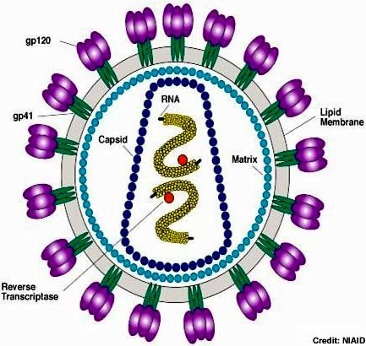
Câu 1. Hãy cho biết hình ảnh sau nói về loại virut nào?
A. Virut HIV
B. Virut Corona
C. Virut dại
D. Virut sởi
Câu 2. Vật chất di truyền của một virut là?
A. ARN và ADN
B. ARN hoặc ADN
C. ARN và gai glycoprotein
D. AND hoặc gai glycoprotein
Câu 3. Vật chủ trung gian nào gây bệnh sốt xuất huyết
A. Chuột
B. Gián
C. Gà
D. Muỗi
Câu 4. Cách phòng chống lây nhiễm Corona tốt nhất hiện nay là
A. Ăn chín uống sôi
B. Đi ngủ mắc màn
C. Thường xuyên rửa tay
D. Tiêm vắc xin phòng bệnh
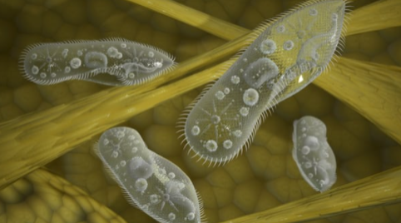
Câu 5. Nguyên sinh vật dưới đây có tên là gì
A. Trùng roi xanh
B. Tảo lục
C. Trùng biến hình
D. Trùng đế giày
Câu 6. Cho các sinh vật sau:

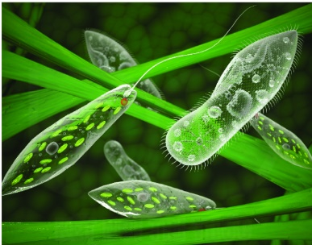 | 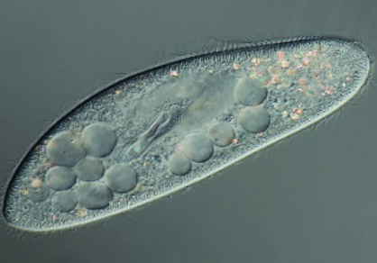 | 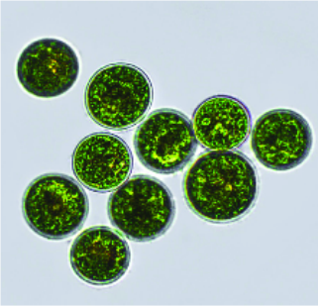
1. Trùng roi | 2. Trùng giày | 3. Tảo lục
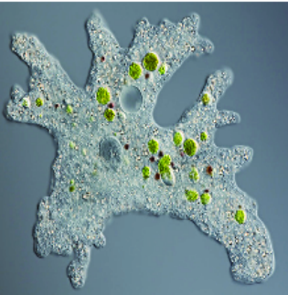 | 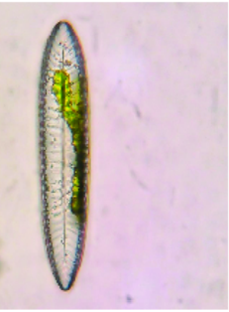 | 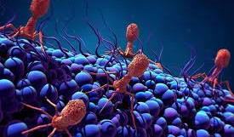
4. Trùng biến hình | 5. Tảo Silic | 6. Thực khuẩn thể

Những sinh vật thuộc nhóm nguyên sinh vật là:
A. (1); (2); (3); (4); (5). B. (1); (2); (3); (4); (6).
C. (1); (2); (4). D. (1); (2); (4); (6).
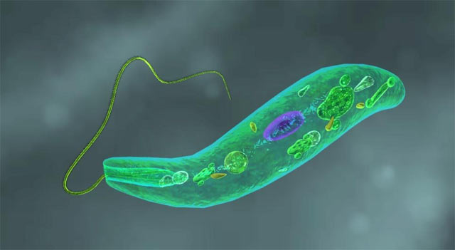
Câu 7. Nguyên sinh vật sau có tên là gì?
A. Trùng roi
B. Tảo lục
C. Trùng biến hình
D. Trùng đế giày
Câu 8. Trùng biến hình di chuyển bằng hình thức nào
A. Lông bơi
B. Roi bơi
C. Chân giả
D. Vây
Câu 9. Vi trùng gây bệnh kiết lị có tên là gì?
A. Plasmodium
B. E.coli
C. Entamoeba
D. Giardia lambia
Câu 10. Nguyên sinh vật nào sau đây được dùng làm món ăn?
A. Tảo
B. Trùng roi
C. Trùng giày
D. Trùng sốt rét
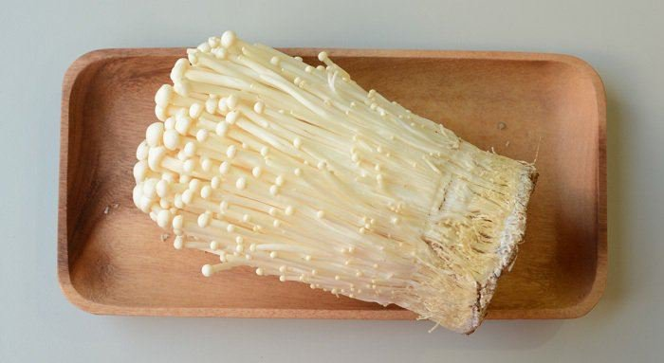
Câu 11. Đây là hình ảnh của loại làm nào?
A. Nấm đùi gà
B. Nấm kim châm
C. Nấm tuyết
D. Nấm hương
Câu 12. Vai trò của nấm men
A. Làm thức ăn
B. Phân giải chất hữu cơ
C. Sản xuất bia rượu, làm men bột nở,…
D. Làm thuốc
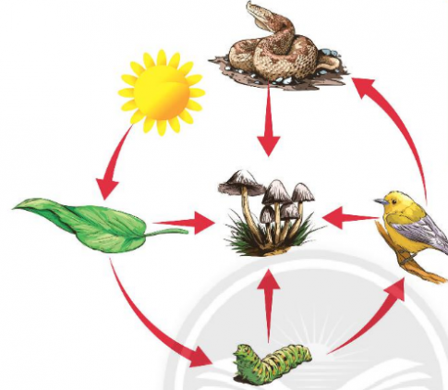
Câu 13. Quan sát hình dưới đây, hãy nêu vai trò của nấm trong tự nhiên
A. Làm thức ăn cho nhiều loài sinh vật
B. Tham gia vào quá trình phân hủy chất thải và xác động thực vật, làm sạch môi trường
C. Tham gia vào quá trình quang hợp của cây xanh
D. Là nguồn phân bón cho cây
Câu 14. Đâu là hình ảnh của nấm hương
A. 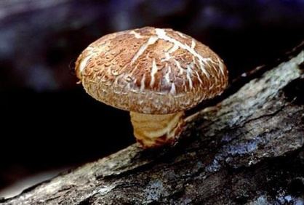
B. 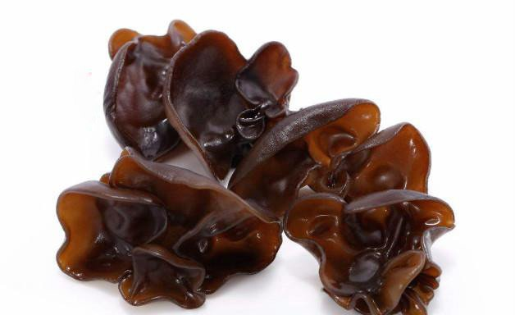
C. 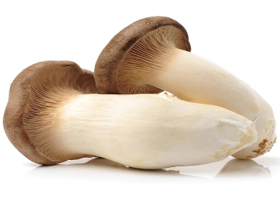
D. 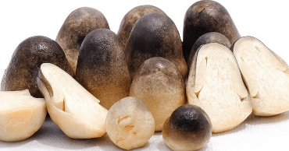
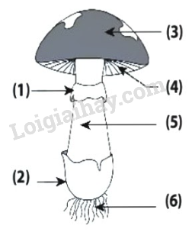
Câu 15. Quan sát hình bên và cho biết thành phần cấu tạo nào sau đây thường có ở nấm độc mà không có ở nấm ăn được?
A. (3), (4)
B. (5),(6).
C. (3), (6).
D. (1), (2).
Câu 16. Thuốc kháng sinh Penicillin được sản xuất từ
A. Nấm men
B. Nấm mốc
C. Nấm mộc nhĩ
D. Nấm độc đỏ
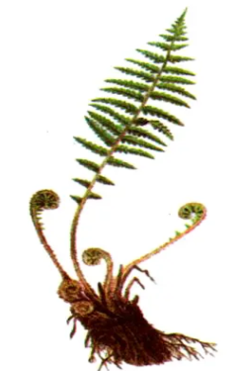
Câu 17. Đây là loài sinh vật nào?
A. Rêu
B. Dương xỉ
C. Cây cỏ bợ
D. Cây thông
Câu 18. Rêu thường sống ở
A. Môi trường nước
B. Nơi ẩm ướt
C. Nơi khô hạn
D. Mô trường không khí
Câu 19. Đây là hình ảnh của loài thực vật thuộc nhóm nào?
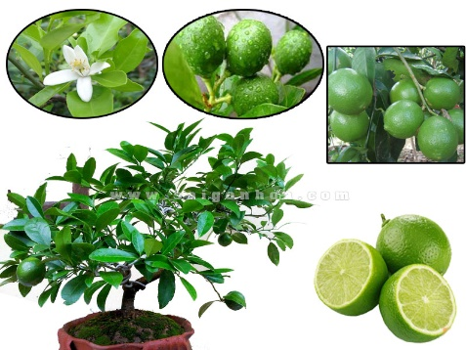
A. Rêu
B. Dương xỉ
C. Hạt trần
D. Hạt kín
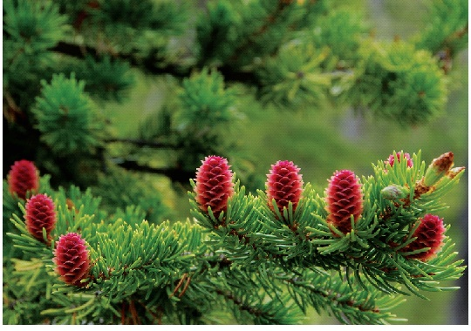
Câu 20. Đây là hình ảnh của loài thực vật thuộc nhóm nào?
A. Rêu
B. Dương xỉ
C. Hạt trần
D. Hạt kín
Câu 21. Cơ quan sinh dưỡng của loài rêu
A. thân, rễ, lá kim
B. thân, lá, rễ giả
C. thân, hoa, quả
D. túi bào tử nằm ở trên ngọn
Câu 22. Cơ quan sinh sản của cây thông là
A. Bào tử nằm ở ngọn
B. Bào tử nằm ở phía mặt sau lá già
C. Nón đực và nón cái
D. Hạt nằm trong quả
Câu 23. Cơ quan sinh sản của loài rêu
A. Bào tử nằm ở ngọn
B. Bào tử nằm ở phía mặt sau lá già
C. Nón đực và nón cái
D. Hạt nằm trong quả
Câu 24. Cơ quan sinh sản của cây cam
A. Bào tử nằm ở ngọn
B. Bào tử nằm ở phía mặt sau lá già
C. Nón đực và nón cái
D. Hạt nằm trong quả
Câu 25. Cây nào dưới đây được dùng để sản xuất chất gây nghiện
A. Cây Anh túc
B. Cây chè
C. Cây Ca cao
D. Cây Cô ca
Câu 26. Hầu hết các bộ phận của cây nào dưới đây đều chứa độc tố và gây hại đến sức khỏe con người
A. Cây rau ngót
B. Cây cần tây
C. Cây trúc đào
D. Cây rau má
Câu 27. Chọn câu sai. Thực vật giúp điều hòa khí hậu nhờ điều nào dưới đây?
A. Giảm thiểu thiên tai nhờ khả năng cản bớt ánh sáng, gió và vận tốc dòng chảy
B. Làm dịu mát môi trường xung quanh thông qua việc thải ra hơi nước
C. Cân bằng hàm lượng khí oxygen và khí carbon dioxide trong bầu khí quyển nhờ quá trình quang hợp
D. Thực hiện quá trình hô hấp ở cây, trao đổi khí oxygen và carbon dioxide
Câu 28. Thủy tức là đại diện cho nhóm động vật nào
A. Ruột khoang
B. Giun
C. Thân mềm
D. Chân khớp
Câu 29. Giun đất là đại diện cho nhóm động vật nào
A. Ruột khoang
B. Giun
C. Thân mềm
D. Chân khớp
Câu 30. Đặc điểm cơ bản nhất để phân biệt nhóm động vật có xương sống với nhóm động vật không có xương sống là
A. Hình thái đa dạng
B. Có xương sống
C. Kích thước cơ thể lớn
D. Sống lâu
Câu 31. Lớp cá hô hấp bằng
A. Vây cá
B. Mang cá
C. Phổi cá
D. Da cá
Câu 32. Đà điểu thuộc lớp chim, cho biết hình thức di chuyển của loài chim này
A. Bơi
B. Bay
C. Chạy
D. Trườn
Câu 33. Cho các động vật sau:
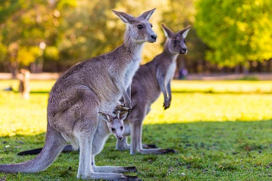 | 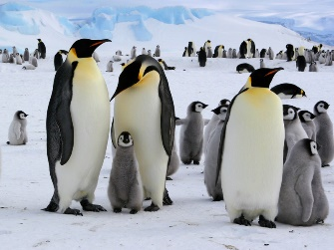 | 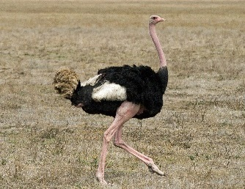 | 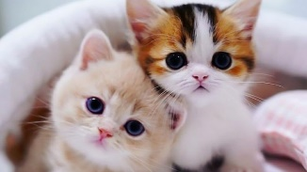
(1) Chuột túi | (2) Chim cánh cụt | (3) Đà điểu | (4) Mèo
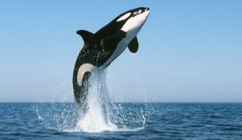 | 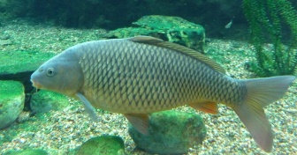 |  | 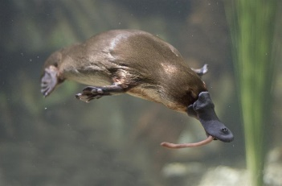
(5) Cá voi | (6) Cá chép | (7) Chó | (8) Thú mỏ vịt
Số động vật thuộc nhóm thú là:
A. 3. B. 5. C. 7. D. 8.
Câu 34. Cho các hình ảnh sau:
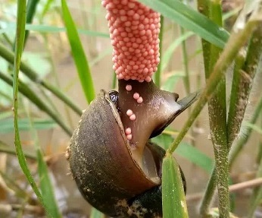 | 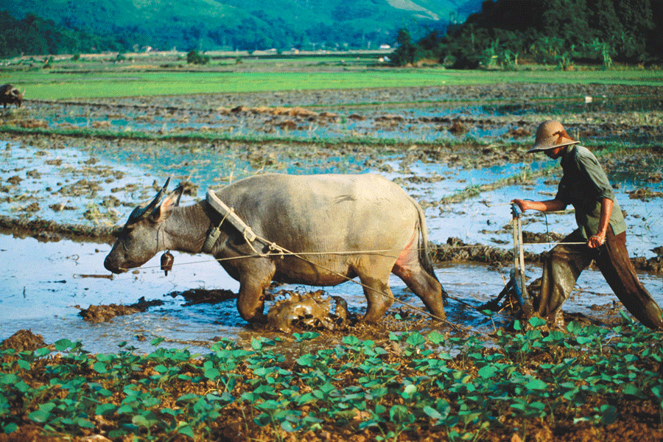 |  | 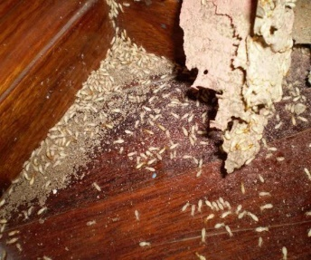
(1) | (2) | (3) | (4)
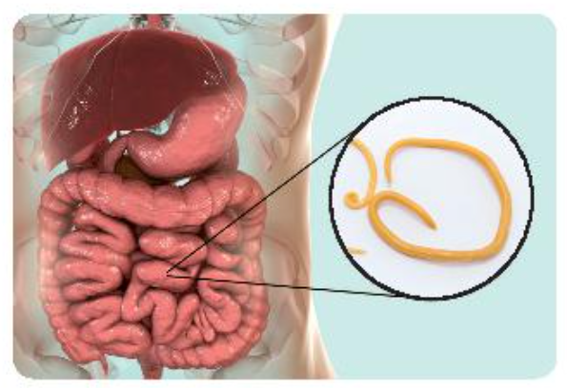 | 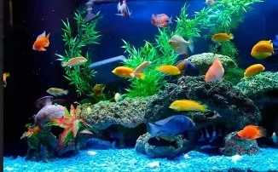 | 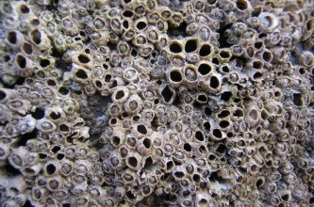 | 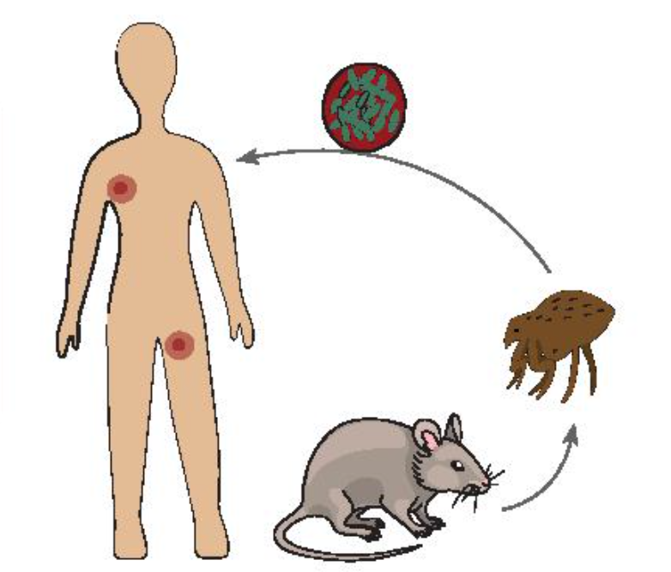
(5) | (6) | (7) | (8)
Số hình ảnh thể hiện tác hại của động vật là:
A. 1. B. 2. C. 3. D. 4.
Câu 35. Động vật nào gây truyền dịch hạch
A. Chuột
B. Thỏ
C. Muỗi
D. Mèo
Câu 36. Động vật nào không thuộc lớp Lưỡng cư
A. Nhái
B. Ếch
C. Lươn
D. Cóc
Câu 37. Mực tự vệ bằng cách nào
A. Co cơ thể vào trong vỏ cứng
B. Tung hỏa mù để trốn chạy
C. Dùng tua miện để tấn công kẻ thù
D. Tiết chất nhờn làm kẻ thù không bắt được
Câu 38. Đa số loài thú đẻ con và nuôi con bằng sữa mẹ, tuy nhiên có một số loài đẻ trứng đó là
A. Thú mỏ vịt
B. Hươu cao cổ
C. kangaroo
D. Con lợn
Câu 39. Loài chim nuôi con bằng sữa diều
A. Chim gõ kiến
B. Chim kền kền
C. Chim hồng hạc
D. Chim đại bàng
Câu 40. Loài nào sống cộng sinh với tôm ở nhờ giúp di chuyển
A. San hô
B. Hải quỳ
C. Thủy tức
D. Sứa

IV. Đáp án – Hướng dẫn chấm
1. A | 2. B | 3. D | 4. D | 5. D | 6. A | 7. A | 8. C | 9. C | 10. A
11. B | 12. C | 13. B | 14. A | 15. D | 16. B | 17. B | 18. B | 19. D | 20. C
21. B | 22. C | 23. A | 24. D | 25. A | 26. C | 27. D | 28. A | 29. B | 30. B
31. B | 32. C | 33. B | 34. D | 35. A | 36. C | 37. B | 38. A | 39. C | 40. B

Phòng GD&ĐT  Trường THCS | KIỂM TRA GIỮA KỲ II  Môn: Khoa học tự nhiên 6  Thời gian: 90 phút
I. Ma trận đề kiểm tra
Nội dung | Mức độ câu hỏi |  |  |  | Tổng số câu hỏi
 | Nhận biết | Thông hiểu | Vận dụng | Vận dụng cao
Chủ đề Virut | - Virut là gì  - Cấu tạo của virut | - Các vật chủ trung gian truyền bệnh: sốt xuất huyết; …. |  | - Cách phòng chống các bệnh do virut gây nên  - Cách phòng chống virut Corona
Số câu hỏi | 2 câu | 1 câu |  | 1 câu | 4 câu
Số điểm  Tỉ lệ % | 0,5 điểm  5% | 0,25 điểm  2,5% |  | 0,25 điểm  2,5% | 1 điểm  10%
Chủ đề Nguyên sinh vật | - Nhận biết các loại nguyên sinh vật: Trùng roi, trùng biến hình,… | - Nhận biết NSV qua hình ảnh  - Hình thức di chuyển, đặc điểm của một số loại NSV | - Một số tác hại của NSV  - Vai trò của nguyên sinh vật
Số câu hỏi | 1 câu | 3 câu | 2 câu |  | 6 câu
Số điểm  Tỉ lệ % | 0,25 điểm  2,5% | 0,75 điểm  7,5% | 0,5 điểm  5% |  | 3 điểm  30%
Nấm | - Nhận biết hình thái của một số loại nấm | - Gọi tên một số loại nấm  - Vai trò của nấm  - Tác hại của nấm | - Nhận diện và gọi tên một số loại nấm đảm | - Nhận biết nấm độc
Số câu hỏi | 1 câu | 3 câu | 2 câu | 1 câu | 7 câu
Số điểm  Tỉ lệ % | 0,25 điểm  2,5% | 0,75 điểm  7,5% | 0,5 điểm  5% | 0,25 điểm  2,5% | 1,75 điểm  17,5%
Thực vật | - Môi trường sống của Rêu  - Nhận biết một số loài thực vật qua hình ảnh | - Đặc điểm của Rêu  - Đặc điểm của nhóm thực vật hạt trần, thực vật hạt kín | - Vai trò của thực vật đối với môi trường  - Một số thực vật có chứa độc tố, chất gây nghiện | - Nhận biết một số loại cây có chứa độc tố
Số câu hỏi | 4 câu | 4 câu | 2 câu | 1 câu | 11 câu
Số điểm  Tỉ lệ % | 1 điểm  10% | 1 điểm  10% | 0,5 điểm  5% | 0,25 điểm  2,5 % | 2,75 điểm  27,5%
Động vật | - Nhận biết một số đại diện nhóm động vật có xương sống và động vật không có xương sống | - Nhận biết hình thức di chuyển của nhóm chim
Số câu hỏi | 4 câu | 5 câu | 2 câu | 1 câu | 12 câu
Số điểm  Tỉ lệ % | 1 điểm  10% | 1,25 điểm  12,5% | 0,5 điểm  5% | 0,25 điểm  2,5 % | 3 điểm  30%
TỔNG | 12 câu – 3 điểm  30% | 12 câu – 3 điểm  30% | 12 câu – 3 điểm  30% | 4 câu – 1 điểm  10% | 40 câu  100%

BẢNG ĐẶC TẢ KĨ THUẬT ĐỀ KIỂM TRA GIỮA KÌ 2
MÔN: Khoa học tự nhiên – THỜI GIAN LÀM BÀI: 90 phút
TT | Nội dung kiến thức/kĩ năng | Đơn vị kiến thức/kĩ năng | Mức độ kiến thức, kĩ năng cần kiểm tra, đánh giá | Số câu hỏi theo mức độ nhận thức
 |  |  |  | Nhận biết | Thông hiểu | Vận dụng | Vận dụng cao
1 | Virut | Virut | Nhận biết:  - Virut là gì  - Cấu tạo của virut  Thông hiểu:  - Các vật chủ trung gian truyền bệnh: sốt xuất huyết; ….  Vận dụng cao:  - Cách phòng chống các bệnh do virut gây nên  - Cách phòng chống virut Corona | 2 | 1 |  | 1
2 | Nguyên sinh vật | Nguyên sinh vật | Nhận biết:  - Nhận biết các loại nguyên sinh vật: Trùng roi, trùng biến hình,…  Thông hiểu:  - Nhận biết NSV qua hình ảnh  - Hình thức di chuyển, đặc điểm của một số loại NSV  Vận dụng:  - Một số tác hại của NSV  - Vai trò của nguyên sinh vật | 1 | 3 | 2
3 | Nấm | Nấm | Nhận biết:  - Nhận biết hình thái của một số loại nấm  Thông hiểu:  - Gọi tên một số loại nấm  - Vai trò của nấm  - Tác hại của nấm  Vận dụng:  Nhận diện và gọi tên một số loại nấm đảm  Vận dụng cao:  Nhận biết một số loại nấm độc | 1 | 3 | 1 | 1
4 | Thực vật | Thực vật | Nhận biết:  - Môi trường sống của Rêu  - Nhận biết một số loài thực vật qua hình ảnh  Thông hiểu:  - Đặc điểm của Rêu  - Đặc điểm của nhóm thực vật hạt trần, thực vật hạt kín  Vận dụng:  - Vai trò của thực vật đối với môi trường  - Một số thực vật có chứa độc tố, chất gây nghiện Vận dụng cao:  Nhận biết một số loại cây có chứa độc tố | 4 | 4 | 2 | 1
5 | Động vật | Động vật | Nhận biết:  - Nhận biết một số đại diện nhóm động vật có xương sống và động vật không có xương sống  Thông hiểu:  - Nhận biết đại diện của các nhóm động vật có xương sống và động vật không có xương sống  Vận dụng:  - Tác hại của động vật  - Vai trò của động vật  Vận dụng cao:  Mối quan hệ cộng sinh giữa các sinh vật | 4 | 5 | 2 | 1
Tổng |  |  |  | 12 | 16 | 8 | 4

